稿件保密审查意见回执
《指挥与控制学报》编辑部：
我单位 何运璐、邱玉林、林焕、张宇、王琳、丁良辉 同志为你刊撰写的题为 复杂对抗环境下集群连通保持分簇路径规划 的文章，经审查，不涉及保密问题，可以公开发表。
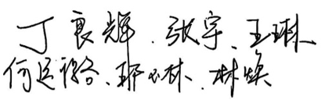
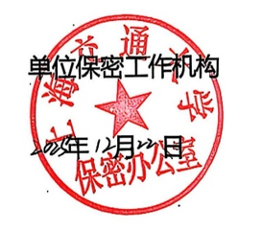
作者签字
2025年12月18日

